

Минестерство образования республики Молдовы
Технический университет Молдовы
Факультет комьпьютеры,информатика,
микроэлектроника
Департамент программного обеспечения и автоматизации

Отчет
Лабораторная работа №1
по дисциплине «CDE»
Тема : ИЗУЧЕНИЕ ЛИНЕЙНЫХ ЦЕПЕЙ
ПОСТОЯННОГО И ПЕРЕМЕННОГО ТОКА

Выполнил ст. гр. TI-257 Fridman Vladislav

Проверил унив. Ассистент Veribitchi V.

Кишинев – 2025
Цель работы: экспериментальная проверка выполнения законов Ома и Кирхгофа для электрических цепей постоянного тока; исследование амплитудных и фазовых соотношений между напряжениями и токами для R, L, C - элементов.

1.1. Краткие теоретические и практические сведения Электрической цепью

Электрическая цепь — это совокупность устройств и элементов, соединённых определённым образом и образующих путь для прохождения электрического тока. Электромагнитные процессы в цепях описываются с помощью понятий электродвижущей силы (ЭДС), электрического тока и напряжения.
Для анализа и расчётов электрическую цепь изображают в виде электрической схемы — графического представления, в котором указаны условные обозначения элементов и способы их соединения. Электрическая схема показывает, как именно соединены составляющие цепи.
Цепь, содержащая хотя бы один электронный элемент, называется электронной. Все элементы электрической цепи делятся на три группы:
- источники электрической энергии (питания);
- приёмники (потребители) электрической энергии;
- вспомогательные элементы.
Электрические цепи классифицируются по следующим признакам:
- по роду тока: постоянного, переменного, синусоидального и несинусоидального;
- по характеру элементов: линейные (все элементы линейные) и нелинейные (содержат хотя бы один нелинейный элемент);
- по числу фаз: однофазные и трёхфазные.
Основные элементы схемы:
- Ветвь цепи — участок, по которому протекает один и тот же ток; может включать один или несколько последовательно соединённых элементов.
- Узел цепи — точка соединения трёх и более ветвей.
Ветви могут быть соединены параллельно, если они подключены к одной паре узлов. В этом случае каждое звено находится под одинаковым напряжением. Приёмники также могут соединяться последовательно, параллельно или смешанно.
При последовательном соединении ток остаётся одинаковым во всех элементах, а общее сопротивление участка равно сумме отдельных сопротивлений. При этом состояние остальных элементов схемы не изменяется (токи, напряжения и мощности остаются прежними).
R_{экв} = R₁+R₂
При параллельном соединении напряжение на всех ветвях одинаково, а эквивалентное сопротивление для двух приёмников определяется формулой:
R_{экв} = R₁⋅R₂ / R₁+R₂
Цепи, в которых некоторые элементы соединены последовательно, а другие — параллельно, называют цепями со смешанным соединением. Например, если элемент R₁ соединён последовательно с параллельной ветвью, состоящей из R₂ и R₃, эквивалентное сопротивление такой цепи рассчитывается по формуле:
R_{экв} = R₁+(R₃⋅R₂ / R₃+R₂)
Контур — это совокупность ветвей и узлов, образующих замкнутый путь для протекания тока. Если схема содержит только последовательное соединение элементов, она образует один контур и называется одноконтурной. Схема со смешанным соединением, как правило, содержит несколько контуров и называется многоконтурной.
Расчёт (анализ) электрической цепи заключается в определении токов во всех её ветвях. Все методы расчёта основаны на фундаментальных физических законах — законе Ома, законах Кирхгофа и законе Джоуля–Ленца.

1.2 Законы Ома и Кирхгофа

1.2.1 Закон Ома для участка цепи без источника ЭДС
Этот закон устанавливает связь между электродвижущей силой, током и сопротивлением в участке электрической цепи.
Формулировка:
Сила тока в проводнике прямо пропорциональна напряжению на его концах и обратно пропорциональна сопротивлению этого проводника.
Формула: I=U/R
где:
- I — сила тока, А (ампер);
- U — напряжение, В (вольт);
- R — сопротивление, Ом.
Словесное пояснение:
Если сопротивление проводника остаётся постоянным, то при увеличении напряжения сила тока возрастает пропорционально. При увеличении сопротивления ток уменьшается.
1.2.2 Закон Ома для полной (замкнутой) электрической цепи
Этот закон связывает силу тока в цепи с ЭДС источника, внутренним сопротивлением источника и сопротивлением внешней цепи.
Формулировка:
Сила тока в замкнутой электрической цепи равна отношению ЭДС источника к сумме сопротивления внешней цепи и внутреннего сопротивления источника.
Формула: I = E / R+r₀ где: E — электродвижущая сила источника, В;R — сопротивление внешней цепи, Ом; r0 — внутреннее сопротивление источника, Ом.
Пояснение:
Чем меньше общее сопротивление (внешнее и внутреннее), тем больше ток в цепи.

1.2.3 Первый закон Кирхгофа (закон узлов)
Этот закон основан на законе сохранения электрического заряда.
Формулировка:
В любом узле электрической цепи алгебраическая сумма токов, сходящихся в этом узле, равна нулю.
Формула:
n
∑I_{k}=0
k=1
где:
- I_{k} — силы токов, входящих и выходящих из узла;
- n — количество ветвей, соединённых в узле.
Пояснение:
Количество заряда, приходящего в узел за единицу времени, полностью равно количеству заряда, покидающего узел.
То есть: I₁+I₂=I₃+I₄
(сумма входящих токов равна сумме выходящих).
Условие знаков(условное):
- токи, направленные к узлу, принимают со знаком «+»;
- токи, направленные от узла, — со знаком «−».

1.2.4 Второй закон Кирхгофа (закон контуров)
Основан на законе сохранения энергии в электрической цепи.
Формулировка:
В любом замкнутом контуре алгебраическая сумма всех электродвижущих сил равна алгебраической сумме падений напряжений на всех элементах этого контура.
Формула:
n m m
∑E_{j}=∑R_{k}I_{k}=∑U_{k}
j=1 k=1 k=1
где:
- E_{j} — ЭДС источников в контуре;
- R_{k} — сопротивление ветвей;
- I_{k} — токи по этим ветвям;
- U_{k} — падения напряжений на элементах.
Пояснение:
Энергия, сообщаемая источниками ЭДС зарядам при движении по контуру, расходуется на преодоление сопротивлений всех элементов цепи и выделяется в виде тепла.
Условие записи уравнений:
- Выбрать направление обхода контура (по часовой стрелке или против).
- Принять направления токов и ЭДС.
- Слагаемые, совпадающие с направлением обхода, берутся со знаком «+»; противоположные — со знаком «−».

1.2.4.1 Закон сохранения мощности (баланс мощностей)
Формулировка:
Алгебраическая сумма мгновенных мощностей всех источников энергии равна алгебраической сумме мощностей всех приёмников.
Формула:
n k
∑E_{j}I_{j}=∑U_{i}I_{i}
j=1 i=1
где:
- E_{j},I_{j} — ЭДС и токи источников;
- U_{i},I_{i} — напряжения и токи приёмников.
Мощность каждого элемента: P=U⋅I
Для цепей постоянного тока:
n k
∑E_{j}I_{j}=∑I²_{i}R_{i}
j=1 i=1
1.3 Потенциальная диаграмма
Потенциальная диаграмма — это графическая интерпретация второго закона Кирхгофа, применяемая для анализа замкнутого контура электрической цепи. Она показывает, как изменяется электрический потенциал вдоль элементов цепи при обходе контура.
Для построения потенциальной диаграммы выполняются следующие действия:
- На оси абсцисс откладывают значения сопротивлений участков цепи в последовательности их обхода по контуру.
- На оси ординат откладывают потенциалы соответствующих точек цепи.
Таким образом, диаграмма отражает распределение потенциала вдоль пути прохождения тока в контуре. По полученному графику можно определить разность потенциалов, то есть напряжение между двумя любыми выбранными точками цепи.
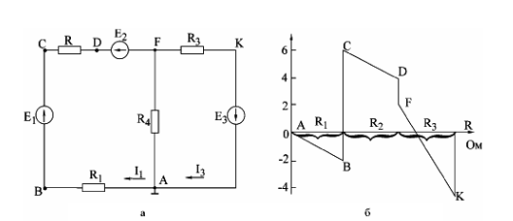
Резистор, конденсатор и катушка индуктивности в цепи переменного тока

Основные элементы, определения и величины переменного тока
В цепях переменного тока, меняющегося по синусоидальному закону, используются следующие элементы и понятия:
- резистор (активное сопротивление);
- катушка индуктивности (индуктивное сопротивление);
- конденсатор (ёмкостное сопротивление);
- фаза, начальная фаза, угол сдвига фаз;
- период, частота, угловая частота;
- мгновенные, действующие (среднеквадратичные), средние значения гармонических величин;
- активные, реактивные, комплексные сопротивления и проводимости;
- полная, активная, реактивная, комплексная мощности.

Действующее (среднеквадратичное) значение тока
Действующее значение синусоидального переменного тока I определяется так:
_{T}
I=√(1/T ∫i²dt)
⁰
где:
- T — период колебаний;
- i=I_{m}sin(ωt) — мгновенное значение тока;
- I_{m} — амплитудное (максимальное) значение тока;
- ω — угловая частота.
В результате вычисления: I = I_{m}/√2 ≈ 0,707Im
Аналогично:
U = U_{m} /√2
E = E_{m}/√2
где U_{m},E_{m} — амплитудные значения напряжения и ЭДС.

Коэффициенты амплитуды и формы
- Коэффициент амплитуды (ka) показывает отношение амплитудного значения к действующему: k_{a}=I/I_{m}=√2

Физический смысл действующего значения
Действующее значение переменного тока — это такой постоянный ток, который за один период выделяет то же количество тепла, что и данный синусоидальный ток.

Среднее значение синусоидального тока
Среднее значение переменного тока за период рассчитывается по формуле:
_{T}
I_{ср}= 1/T ∫I_{m}sin(ωt)dt = π/2 I_{m}
⁰
Коэффициент формы
Коэффициент формы (k_{f}) — это отношение действующего значения периодически изменяющейся функции к её среднему значению: k_{f} = I_{ср}/I = π/2√2 ≈ 1,11
Резистор в цепи постоянного и переменного тока
Резистор — это элемент электрической цепи, обладающий активным сопротивлением R, которое характеризует способность проводника препятствовать прохождению электрического тока.
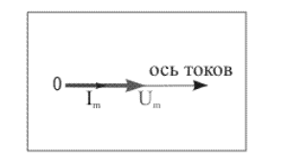
В цепях постоянного и переменного синусоидального тока активное сопротивление резистора остаётся неизменным и определяется по закону Ома: R = U/I где: U — напряжение на резисторе, I — сила тока, проходящего через резистор.

Фазовые соотношения
Для резистора ток и напряжение совпадают по фазе, поэтому угол сдвига фаз между ними равен нулю (φ=0).
Это означает, что изменение тока и напряжения происходит одновременно — их максимальные и минимальные значения возникают в одно и то же время.
Следовательно, активное сопротивление не зависит от частоты переменного тока, то есть:R=const
Комплексная форма закона Ома
В символической (комплексной) форме для действующих (эффективных) значений всех величин закон Ома выражается как: I˙=U˙/r где: U˙ и I˙ — комплексные (векторные) значения напряжения и тока, r — комплексное сопротивление.
Для резистора комплексное сопротивление совпадает с его действительным значением, то есть: r = R
Средняя мощность на резисторе
Средняя мощность, рассеиваемая на резисторе при переменном токе, равна:
Pср = U⋅I = Um⋅Im/2 где: Um — амплитудное значение напряжения;
Im — амплитудное значение тока.
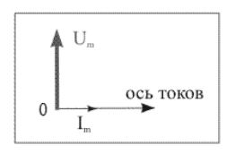
Катушка индуктивности в цепи переменного тока
Катушка индуктивности — это элемент электрической цепи, в котором происходит накопление энергии в виде электромагнитного поля. В идеальном случае катушка не имеет потерь, то есть её активное сопротивление пренебрежимо мало: r_{k}=0

Идеальная катушка индуктивности
В цепи с идеальной индуктивной катушкой ток отстаёт по фазе от напряжения на угол 90∘, что означает, что при изменении напряжения максимум тока достигается позже максимума напряжения.
Индуктивное сопротивление катушки определяется формулой: XL=ωL=2πfL[Ом] где: ω — угловая частота; f — частота тока; L — индуктивность катушки.
Из формулы видно, что индуктивное сопротивление прямо пропорционально частоте: при увеличении частоты тока сопротивление катушки возрастает.
Закон Ома для идеальной катушки
В комплексной (векторной) форме закон Ома для действующих значений напряжения и тока записывается так: I˙=U˙/jX_{L}=I⋅e^{j(φU−90∘)}
Здесь jXL — это комплексная форма индуктивного сопротивления, направленного под углом +90∘ к оси действительных осей комплексной плоскости.

Мощность в идеальной катушке
В идеальной катушке не происходит необратимого преобразования энергии. Энергия периодически переходит из электрической формы в магнитную и обратно.
Средняя мощность за период равна нулю: P_{ср}=0
Однако в катушке происходит обмен энергией с источником, соответствующая мощность называется реактивной и определяется выражением: Q_{L}=XL⋅I²
Единица измерения реактивной мощности — вольт-ампер реактивный (ВАр).

Реальная катушка индуктивности
В действительности любая катушка имеет активное сопротивление rk, связанное с тепловыми потерями (нагревом проводников, сопротивлением обмотки, выводов и т.д.).
Поэтому реальную катушку можно представить как последовательное соединение:
- идеальной катушки с индуктивностью Lk;
- резистора с активным сопротивлением rk.

Закон изменения тока и напряжения
Если напряжение на зажимах катушки изменяется по закону u=U_{m}sin(ωt+φu)
то ток в цепи изменяется по закону i=I_{m}sin(ωt+φi)
где ток отстаёт от напряжения на угол: φi=φu−φk
Поскольку катушка имеет активное сопротивление, угол сдвига фаз меньше 90°.

Фазовый угол и полное сопротивление
Угол сдвига фаз между напряжением и током находится по треугольнику сопротивлений:
φ=arctan(X_{L}/r_{k})
Полное сопротивление реальной катушки в комплексной форме: Z_{k}=z_{k}⋅e^{jφ}
где zk=√(r_{k}²+X_{L}²)— модуль полного сопротивления, φ — фазовый угол между током и напряжением.
Закон Ома для действующих значений (реальная катушка)
В комплексной форме: I˙=U˙/Zk

Активная и реактивная мощности
Активная мощность (рассеянная в виде тепла): P=U⋅I⋅cosφ=Ur⋅I=rk⋅I²
Коэффициент мощности (cosφ) показывает долю энергии, которая преобразуется в полезную работу или тепло.
Реактивная мощность (энергия обмена с магнитным полем): Q=U⋅I⋅sinφ=U_{Lk}⋅I=X_{L}⋅I²
Реактивная мощность измеряется в вольт-амперах реактивных (Вар).
Конденсатор в цепи переменного тока
Конденсатор — это элемент электрической цепи, в котором энергия накапливается и обменивается в виде электрического поля. Он состоит из двух металлических обкладок, разделённых диэлектриком, и характеризуется ёмкостью C.

Напряжение и ток в конденсаторе
Если напряжение на зажимах конденсатора изменяется по закону u=U_{m}sin(ωt+φu) , то ток через конденсатор выражается формулой i=Imsin(ωt+φi) и опережает напряжение
по фазе на угол 90°, то есть: φi=φu+90∘.
Это означает, что изменения тока происходят раньше изменений напряжения: при достижении максимума тока напряжение на конденсаторе ещё мало.
Реактивное (ёмкостное) сопротивление
Переменный ток, протекающий через конденсатор, испытывает реактивное сопротивление, которое не связано с потерей энергии, а обусловлено процессом обмена энергией между источником и электрическим полем.
Ёмкостное сопротивление вычисляется по формуле: XC=1/ωC=1/2πfC, где: X_{C} — ёмкостное (реактивное) сопротивление, Ом; C — ёмкость, Ф; f — частота тока, Гц; ω=2πf — угловая частота.
Из этой зависимости видно, что чем выше частота, тем меньше сопротивление конденсатора переменному току.​
Определение сопротивления по измерениям
Практически величину ёмкостного сопротивления можно найти как отношение действующих значений: X_{C}=U/I, где U — напряжение на конденсаторе, а I — ток в цепи.

Закон Ома в комплексной форме
Для идеального конденсатора закон Ома в комплексной форме записывается следующим образом: I˙= − U˙/jX_{C}, где −jX_{C} — комплексное ёмкостное сопротивление (мнимая составляющая полного сопротивления, сдвинутая по фазе на −90°).
Энергетические процессы и мощность
Энергия, запасаемая конденсатором, периодически изменяется: во время положительного полупериода напряжения он заряжается, а во время отрицательного — разряжается.
Среднюю за один период мощность находят по формуле: Pср=0,
так как полная энергия, отданная источником в одном полупериоде, полностью возвращается в следующем.

Реактивная мощность
Электрическая мощность, характеризующая процесс обмена энергией между конденсатором и источником, называется реактивной мощностью и выражается как: QC=XC⋅I², где QC — реактивная мощность, измеряемая в вольт-амперах реактивных (Вар).
2.1 Описание лабораторного макета Электрческие схемы исследуемых цепей представлены на рис. 1.1 и 1.2.
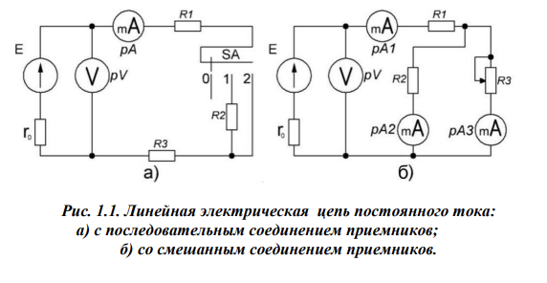
Для измерения тока и напряжения в исследуемых схемах используются цифровые мультиметры типа ДТ9205 в соответствующем режиме работы. В качестве источника ЭДС служит лабораторный блок питания постоянного тока с регулируемым и стабилизированным напряжением. В схемах рис.1.2 используюся цифровые приборы компании RIGOL - генератор сигналов DG1032Z и двухканальный осциллограф DS1052E. Подсоединение источника питания Е и мультиметров к схемам осуществляется при помощи соединительных проводников, а генератора и осциллографа - при помощи коаксиальных кабелей. При анализе полученных результатов следует учесть погрешности измерения измерительных приборов.
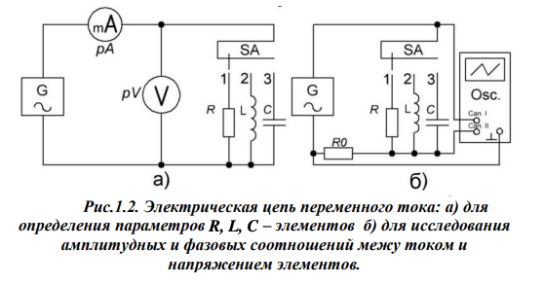

Собраные данные и анализ:

Часть I. Проверка выполнения законов Ома и Кирхгофа для неразветвленной и разветвленной электрических цепей. (рис. 1.1a)

Сопротивление, Ом |  | Ток, мА (расчет) | Напряжение, В (расчет) |  | Ток Iв цепи, мА (измерение) | Напряжение, В (измерение)
R1 | 100 | 41 | U1 | 4.1 | 41.7 | U1 | 4.18
R2 | 203 | 41 | U2 | 8.42 | 41.7 | U2 | 8.37
R3 | 57 | 41 | U3 | 2.36 | 41.7 | U3 | 2.30
Рассчеты для таблицы:
I=E/(R₁+R₂+R₃+r₀)=15/(100+57+203+1.31)=0,041 A
U₁=IR₁=0.041*100=4,1 B
U₂=IR₂=0.041*203=8,42 B
U₂=IR₂=0.041*57=2,36 B
Проверка выполнения второго закона Кирхгофа
Для рассчета | Для измирений
U₁+U₂+U₃=E  4,1+8,42+2,36=15  14,88≈15 чтд | U₁+U₂+U₃=E  4,18+8,37+2,30=15  14,85≈15 чтд
Диаграмма:
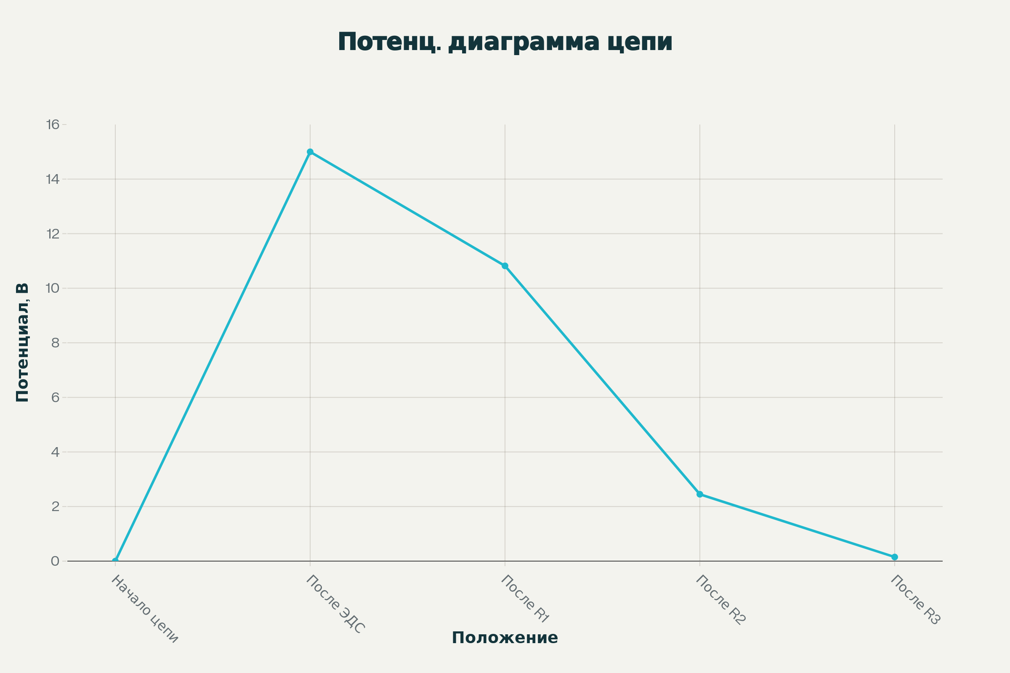

Проверка выполнимости первого закона Кирхгофа (рис. 1.1б)
Сопротивление, Ом |  | Ток, мА (расчет) |  | Напряжение В (расчет) |  | Ток, мА (измерение) |  | Напряжение, В (измерение)
R1 | 100 | I1 | 59 | U1 | 13.03 | I1 | 61 | U1 | 14.88
R2 | 203 | I2 | 30 | U2 | 8.94 | I2 | 42.8 | U2 | 8.61
R3 | 600 | I3 | 29 | U3 | 8.94 | I3 | 18.9 | U3 | 8.57
𝑅экв= 𝑅1 + (𝑅3 * 𝑅2)/(𝑅3 + 𝑅2) ,𝐼1 = 𝐸/(𝑟0 +𝑅экв) ,𝑈2 = 𝑈3 = 𝐼1*(𝑅2*𝑅3/𝑅2+𝑅3)
измерение |  |  |  | измерение |  |  | рассчет
R3 | U B | U1 B | U2 B | I1 mA | I2 mA | I3 mA | U1+U2 B | I2+I3 mA | P , вт
0 | 14.78 | 14.12 | 0.37 | 136.2 | 1.9 | 134.5 | 28.9 | 136.5 | 2.01
50 | 14.62 | 12.98 | 1.63 | 124.4 | 8.4 | 115.8 | 27.6 | 124.2 | 1.82
100 | 14.77 | 7.55 | 7.15 | 72.6 | 36.9 | 35.7 | 22.32 | 72.6 | 1.07

Проверим 1-й закон Кирхгофа: I₁ = I₂ + I₃
R3 | I₁ (мА) | I₂+I₃ (мА) | Отклонение | Вывод
0 | 136.2 | 136.5 | +0.3 | Выполняется (погрешность < 0.3%)
50 | 124.4 | 124.2 | −0.2 | Выполняется (погрешность < 0.2%)
100 | 72.6 | 72.6 | 0 | Выполняется точно

Проверим 2-й закон Кирхгофа: E = U₁ + U₂ + I·r₀
Так как внутреннее сопротивление источника r0​ мало, можно приближённо считать E≈U1​+U2​.
R3 | E (В) | U₁ + U₂ (В) | Разница (В) | Вывод
0 | 14.78 | 14.12 + 0.37 = 14.49 | 0.29 | Выполняется с малой погрешностью
50 | 14.62 | 12.98 + 1.63 = 14.61 | 0.01 | Отличное совпадение
100 | 14.77 | 7.55 + 7.15 = 14.70 | 0.07 | Выполняется
Часть II. Исследовать свойства пассивных элементов (R, L, C) в цепи переменного тока.
Элемент | U, В | I, мА | φ, ° | S (ВА) | P (Вт) | Q (ВАр) | R (Ом) | C (Ф) | L (Гн) | Xc (Ом) | XL (Ом)
Резистор, R = 500 Ω | 6.41 | 12.8 | 0 | 0.08205 | 0.08205 | 0 | 500.8 | — | — | — | —
Конденсатор, C = 100 нФ | 7.07 | 5.2 | −90 | 0.03676 | 0 | −0.03676 | — | 1.0 × 10⁻⁷ | — | 1591.55 | —
Катушка, L = 3.9 мГн | 2.30 | 120 | +90 | 0.276 | 0 | +0.276 | — | — | 3.9 × 10⁻³ | — | 24.50
S=U⋅I , P=U⋅I⋅cosφ , Q=U⋅I⋅sinφ , S²=P²+Q²

Фотографии :
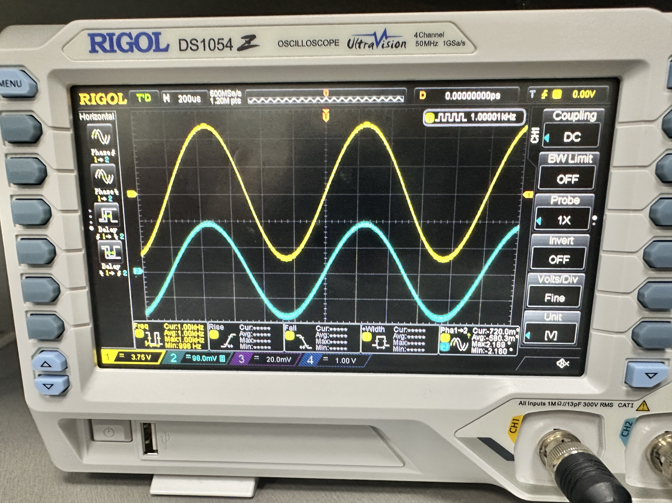

(рис 2.1) Графики входного напряжения и напряжяния на резисторе , φ = 0(при подключении резистора)

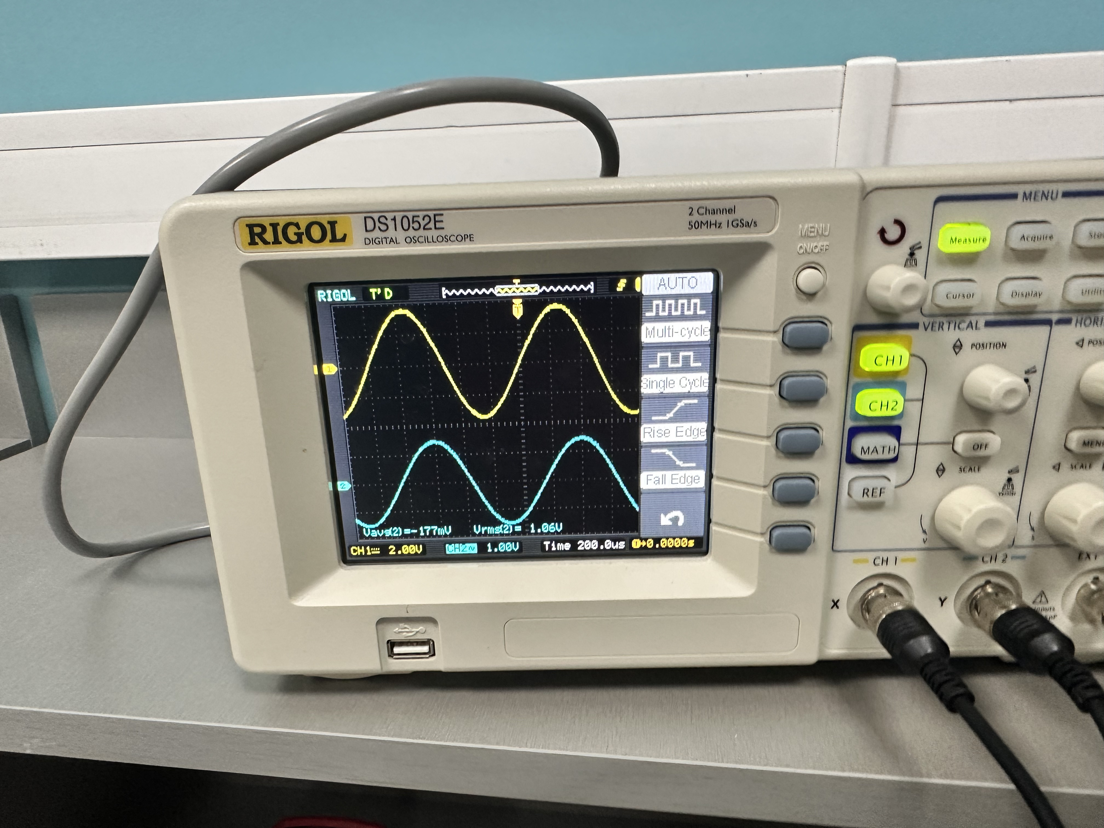

(рис 2.2) График входного напряжения опережает график напряжения на катушке на 46^{о} (при подключении катушки)

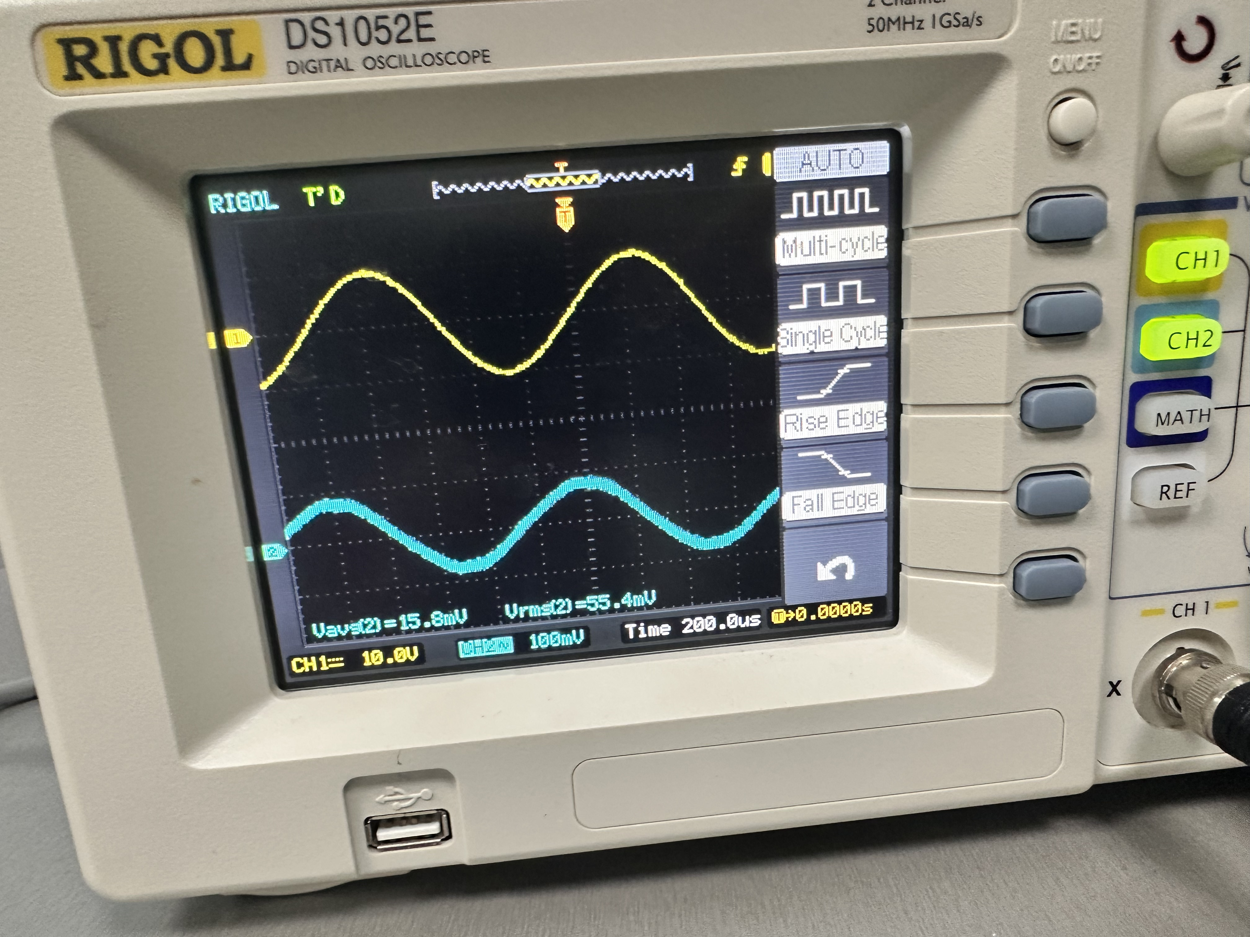

(рис 2.2) График напряжения на конденсаторе опережает график входного напрежения на 90^{о} (при подключении конденсатора)

Вывод
В ходе выполнения лабораторной работы были экспериментально проверены законы Ома и Кирхгофа для цепей постоянного тока, а также исследованы амплитудные и фазовые соотношения между напряжениями и токами в элементах R, L, C при воздействии переменного тока.
В результате измерений установлено, что:
- Для резистора ток и напряжение находятся в фазе (φ≈0°), что подтверждает чисто активный характер сопротивления.
- Для катушки индуктивности ток отстаёт от напряжения (φ>0°), что соответствует индуктивной природе элемента.
- Для конденсатора ток опережает напряжение (φ<0°), что подтверждает ёмкостной характер сопротивления.
Полученные экспериментальные данные хорошо согласуются с теоретическими зависимостями, а небольшие расхождения объясняются погрешностями измерений и влиянием активных потерь в реальных элементах.
Таким образом, цель работы достигнута:
— законы Ома и Кирхгофа экспериментально подтверждены;
— фазовые и амплитудные соотношения для элементов R, L, C изучены и соответствуют теоретическим ожиданиям.

Библиография :
- Гершунский Б.С. Основы электроники и микроэлектроники: Учебник. 4-е издание, перераб. и доп. – Киев: Выща шк., 1989.
- Электронные цепи и устройства: Методические указания к лабораторным работам ,Технический университет Молдовы – Кишинёв, 2020 – 79 с.

